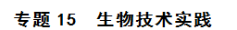
一、选择题
1．（2017年江苏卷，10）下列关于“腐乳的制作”的实验，叙述正确的是（ ）
A．控制发酵温度的主要目的是腐乳调味
B．腐乳制作后期加入香辛料和料酒有防腐作用
C．毛霉的主要作用是分解脂肪和淀粉
D．成品腐乳表面的粘性物质主要由细菌产生
【答案】B
【解析】温度通过影响酶的活性影响腐乳发酵，控制发酵的温度主要有利于毛霉等微生物的生长和腐乳发酵，A错误；香辛料和料酒都能抑制微生物的生长，具有防腐作用，B正确；毛霉的主要作用是产生蛋白酶和脂肪酶，将蛋白质和脂肪分解成小分子化合物，C错误；成品腐乳表面的粘性物质主要是毛霉产生的，毛霉属于真菌，D错误。
2．（2017年江苏卷，12）固定化单宁酶应用于茶饮料加工，可消除其中的苦涩味。下列有关叙述正确的是（ ）
A．在单宁酶纯化时可采用透析法去除杂蛋白
B．化学结合法比吸附法对单宁酶活性影响更小
C．温度、pH 和重金属离子都可能影响固定化单宁酶活性
D．酶的高效性决定固定化单宁酶不会降解茶饮料中的有益成分
【答案】C
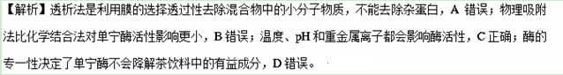
3．（2017年江苏卷，17）为了探究一种新型碱性纤维素酶的去污效能，研究性学习小组进行了相关实验，结果如下图。由图中实验结果能直接得出的结论是（ ）
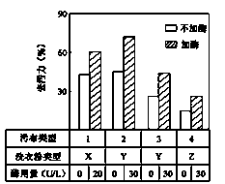
A．碱性纤维素酶对污布类型2的去污力最强
B．不同类型洗衣粉影响碱性纤维素酶的去污力
C．碱性纤维素酶对污布类型2、3的去污力不同
D．加大酶用量可以显著提高洗衣粉的去污力
【答案】C
【解析】20 U/L的碱性纤维素酶处理对污布类型1，去污力为60%，30 U/L的碱性纤维素酶处理污布类型2，去污力约为80%，则单位碱性纤维素酶对污布类型1去污力最强，A错误；由于污布类型不同，不能探究不同类型的洗衣粉对碱性蛋白酶的去污力的影响，B错误；对污布类型2、3而言，都是Y型洗衣粉，30%的酶用量，但去污力不同，说明碱性纤维素酶对污布类型2、3 的去污力不同，C正确；该实验没有针对同一类型的洗衣粉加大酶用量的探究，则不能判断加大酶用量是否提高洗衣粉的去污力，D错误。
4．（2017年江苏卷，20）下列关于“酵母细胞的固定化技术”实验的叙述，正确的是（ ）
A．活化酵母时，将适量干酵母与蒸馏水混合并搅拌成糊状
B．配制CaCl₂溶液时，需要边小火加热边搅拌
C．将海藻酸钠溶液滴加到CaCl₂溶液时，凝胶珠成形后应即刻取出
D．海藻酸钠溶液浓度过高时凝胶珠呈白色，过低时凝胶珠易呈蝌蚪状
【答案】A
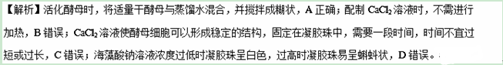
5．（2017年江苏卷，25）下图是探究果酒与果醋发酵的装置示意图。下列相关叙述正确的是（ ）
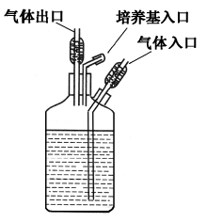
A．改变通入气体种类，可以研究呼吸作用类型对发酵的影响
B．果酒发酵中期通入氮气，酵母菌将从有氧呼吸转变为无氧呼吸
C．果醋的发酵周期与实验设定的温度密切相关
D．气体入口与气体出口可以交换使用
【答案】ABC
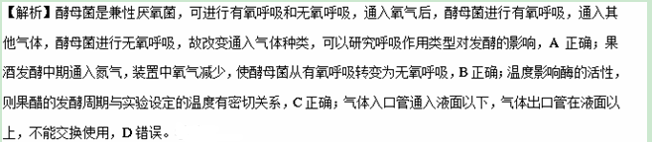6．（2017届江苏省盐城市高三第三次模拟考试生物试题）图1、2分别为“DNA的粗提取与鉴定”实验中部分操作示意图，下列有关叙述正确的是（ ）
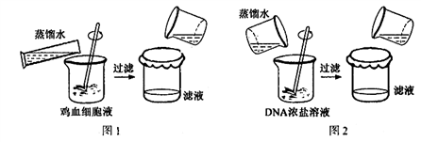
A．图1、2中加入蒸馏水的目的相同
B．图1、2中完成过滤之后都保留滤液
C．图2中过滤时的盐溶液浓度约为0．014m年l/L
D．在图1滤液中加入少许嫩肉粉有助于去除杂质
【答案】D
【解析】析图1：图1表示加入蒸馏水让鸡血细胞吸水胀破，释放DNA；分析图2：图2表示加水稀释，使DNA逐渐析出。由以上分析可知，图1、2中加入蒸馏水的目的不相同，A错误；图1中完成过滤之后要保留滤液，而图2中加水后DNA逐渐析出，因此过滤后要去除滤液，B错误；图2中过滤时的盐溶液浓度约为0．14m年l/L（此时DNA的溶解度最低），C错误；嫩肉粉中的木瓜蛋白酶能分解去除蛋白质，因此在图1滤液中加入少许嫩肉粉有助于去除杂质，D正确。
7．（四川省成都七中2018届新高三零诊模拟生物试题）在酿酒和酿醋的过程中，下列叙述正确的是（ ）
A．葡萄汁装入发酵瓶时，要留有大约1/4的空间
B．葡萄先除去枝梗，再冲洗多次
C．所用的发酵微生物，前者没有成形的细胞核，后者有成形的细胞核
D．制葡萄酒的过程中，要将温度控制在18〜25°C，时间控制在10〜12d
【答案】D
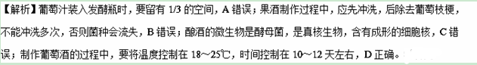
8．（河北省固安三中2016-2017学年高三下学期期中考试生物试题）下图是采用纯化微生物培养的两种接种方法接种后培养的效果图，据图分析不正确的是（ ）
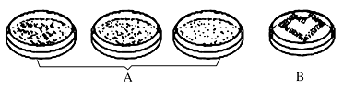
A．获得图A效果的接种方法是稀释涂布平板法
B．获得图B效果的接种方法是平板划线法
C．若在纯化土壤细菌时菌液浓度过高，培养基上的菌落可能会连成一片
D．在接种前要对培养基进行消毒处理
【答案】D
【解析】图A中的菌落分布均匀，接种方法是稀释涂布平板法，A正确；图B中菌落明显分区分布，且有划痕，所以应该属于平板划线法接种，B正确；菌液浓度过高或培养过程中被杂菌污染，容易造成培养基上的菌落连成一片，C正确；接种前要对培养基进行灭菌处理，D错误。
9．（江苏省东台市2017届高三5月模拟生物试题）下列有关果酒果醋的制作和腐乳制作的说法，正确的是（ ）
A．腐乳制作中加料酒主要是为了灭菌，避免腐乳变质
B．豆腐块装瓶时，为了避免影响口味，逐层加盐量大致相等
C．在酒精发酵旺盛时，醋酸杆菌能将果汁中的糖发酵为醋酸
D．在果醋发酵过程中，适时通过充气口充入氧气，有利于醋酸菌的代谢
【答案】D
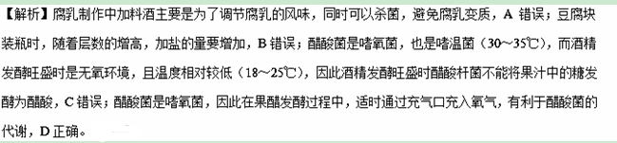10．（四川省成都七中2018届新高三零诊模拟生物试题）在玫瑰精油和橘皮精油提取过程中，正确的是（ ）
A．玫瑰精油和橘皮精油都可用蒸馏、压榨和萃取的方法提取
B．分离出的玫瑰精油油层还会含有一定的水分，可加入无水Na₂SO₄吸水
C．新鲜的橘皮中含有大量的果蜡、果胶等，为了提高出油率，需用CaCO₃水溶液浸泡
D．玫瑰精油和橘皮精油都有很强的挥发性，易溶于有机溶剂，其成分都是萜类化合物
【答案】B
【解析】橘皮易焦糊适宜用压榨法提取，不能用蒸馏法提取，故A错误；提取玫瑰精油过程中，向油水混合物中加入NaCl以加速油水分层，分离的油层中还含有一定的水分，需加入无水Na₂SO₄将水除去，故B正确；新鲜的橘皮中含有大量的果蜡、果胶等，如果直接压榨，出油率低，为了提高出油率，需用石灰水溶液浸泡，故C错误；大部分植物芳香油的主要成分是萜类化合物及其衍生物，但橘皮精油的主要成分是柠檬烯，故D错误。
11．（四川省成都七中2018届新高三零诊模拟生物试题）漆酶属于木质降解酶类，在环境修复、农业生产等领域有着广泛用途。如图是分离、纯化和保存漆酶菌株的过程，相关叙述正确的是（ ）
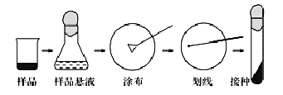
A．生活污水中含有大量微生物，是分离产漆酶菌株的首选样品
B．筛选培养基中需要加入漆酶的底物，通过菌落特征挑出产漆酶的菌落
C．在涂布平板上长出的菌落，再通过划线进一步计数
D．斜面培养基中含有大量营养物，可在常温下长期保存菌株
【答案】B
【解析】生活污水中含有大量微生物，但不一定含有产漆酶的菌株，A错误；筛选培养基中需要加入漆酶的底物，通过菌落特征挑出产漆酶的菌落，从而获得漆酶菌株，B正确；接种微生物常用平板划线法和稀释涂布平板法，其中只有稀释涂布平板化可用于计数微生物，C错误；斜面培养基中含有大量营养物，可在低温下长期保存菌株，D错误。
12．（江苏省东台市2017届高三5月模拟生物试题）下列有关微生物培养的叙述，错误的是（ ）
A．用平板划线法分离大肠杆菌时，需要多次灼烧接种环
B．倒置平板可防止培养皿盖上的冷凝水滴落，造成污染
C．新配置的培养基可以用高压蒸汽灭菌或干热灭菌的方法灭菌
D．获得纯净培养物的关键是防止杂菌污染
【答案】C
【解析】用平板划线法分离大肠杆菌时，第一次划线前和每次划线后，都要对接种环进行灼烧灭菌，A正确；倒置平板可防止培养皿盖上的冷凝水滴落，造成污染，B正确；新配置的培养基一般采用高压蒸汽灭菌的方法灭菌，C错误；获得纯净培养物的关键是防止杂菌污染，D正确。
13．（江苏省宿迁市2016-2017学年度第三学期期中考试高二生物试卷）在探究某品牌加酶洗衣粉适宜的洗涤温度时，不必考虑（ ）
A．实验设计的温度范围是否符合生活实际
B．洗涤衣物的大小、质地、污渍类型和污染程度
C．洗衣粉用量、洗涤方式及时间、洗涤后漂洗方式
D．使用普通洗衣粉和不加洗衣粉进行同样方式的洗涤
【答案】D
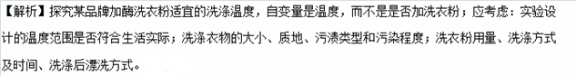
14．（2017届江苏省镇江市高三三模（最后一卷）生物试题）离心机可用于分离、纯化细胞、病毒、蛋白质和核酸等，在生物研究中有广泛的应用，下列关于离心机的使用，错误的是（ ）
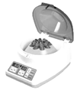
A．开机前应检查转头安装是否牢固，机腔内是否有异物掉入
B．离心机使用时，转头中绝对不能装载单数的离心管
C．装载溶液时，要根据操作说明，有的离心管无盖，不得装载过多
D．机器运行期间，若听到不正常声音，应立即打开离心机盖检查
【答案】D
【解析】开机前应检查转头安装是否牢固，机腔内是否有异物掉入，A正确；离心机不同的转头有各自的允许差值，转头中绝对不能装载单数的管子，管子必须互相对称地放在转头中，B正确；有的离心管无盖，液体不得装得过多，以防离心时甩出，造成转头不平衡、生锈或被腐蚀，C正确；离心过程中不得随意离开，应随时观察离心机上的仪表是否正常工作，如有异常的声音应立即停机检查，及时排除故障，D错误。
15．（河北省衡水中学2016-2017学年高三下学期三调考试生物试题）下列有关“土壤中分解尿素的细菌的分离与计数实验”的叙述，正确的是（ ）
A．分解尿素的细菌能产生脲酶，将尿素分解产生氮气
B．用选择培养基选择出分解尿素的细菌，杀死其他微生物
C．统计尿素分解菌的数目时，以菌落数在300以上的平板进行计数
D．用尿素为唯一氮源、加有酚红指示剂的培养基培养尿素分解菌，指示剂变红
【答案】D
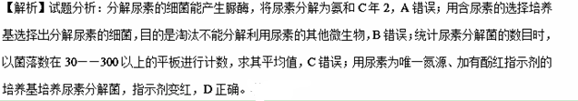
16．（江苏省南京市2017届高三第三次模拟考试生物试题）下表是利用固定化a—淀粉酶进行酶解淀粉的实验，下列叙述错误的是（ ）
组别 | 固定化酶柱长度（cm） | 淀粉溶液的流速（mL﹒min-l）
甲 | 10 | 0．3
乙 | 10 | 0．5
丙 | 15 | 0．3
丁 | 15 | 0．5
A．预期丙组流出液中产物的纯度可能最高
B．固定后的a—淀粉酶装入柱中后可以重复利用
C．各组实验中淀粉溶液的浓度、pH、温度等都应该相同且适宜
D．流出液产物的纯度只与固定化酶柱长度和淀粉溶液的流速有关
【答案】D
【解析】丙组固定化酶柱长度大，淀粉溶液流速慢，流出液中产物的纯度可能最高，A项正确；固定后的a—淀粉酶装入柱中后可以重复利用，B项正确；本实验的研究目的是探究固定化酶柱长度和淀粉溶液流速对流出液产物的纯度的影响，各组实验中淀粉溶液的浓度、pH、温度等属于无关变量，应该相同且适宜，C项正确，D项错误。
17．（河北省固安三中2016-2017学年高三下学期期中考试生物试题）如图装置可用于生物技术实践的相关实验，有关叙述不正确的是（ ）
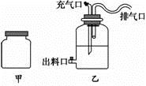
A．乙装置可先用于果酒的制作，后用于果醋的制作
B．利用装置甲制作腐乳时，应随着豆腐块层数的加高而增加盐量
C．用装置乙制作果酒时温度应控制在30 ℃左右，制作果醋时应适当降温
D．装置乙的排气口是一个长而弯曲的胶管，可防止空气中微生物的污染
【答案】C
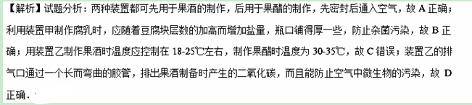18．（2017届江苏省镇江市高三三模（最后一卷）生物试题）微量移液器是在一定容量范围内可随意调节的精密取液装置（俗称移液枪），在生物实验中广泛运用。下列关于其操作正确的是（ ）
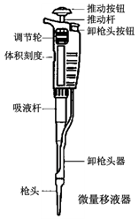
A．吸液时按住第一档，垂直进入液面并快速松开控制按钮
B．打出液体时先按到第一档，然后立刻再按至第二档
C．每吸取一种试剂后，移液器上的枪头都必须更换
D．移液器使用完毕后，将移液器平放在实验台上并摆放整齐
【答案】C
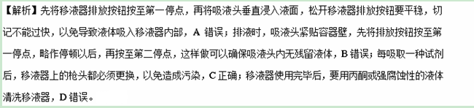19．（四川省成都七中2018届新高三零诊模拟生物试题）下列关于胡萝卜素以及胡萝卜素提取过程的分析正确的是（ ）
A．胡萝卜素有的存在于叶绿体类囊体薄膜上，可以治疗因缺乏维生素A而引起的疾病
B．在把新鲜的胡萝卜切成米粒大小的颗粒置于烘箱中烘干时，温度越高、干燥时间越长，烘干效果越好
C．在萃取过程中，在瓶中安装冷凝回流装置是为了防止加热时有机溶剂挥发，在浓缩干燥前，没有必要进行过滤
D．胡萝卜素只能从植物中提取获得
【答案】A
【解析】叶绿体囊状结构薄膜上含有叶绿素a、叶绿素b、叶黄素和胡萝卜素，胡萝卜素可以治疗因缺乏维生素A而引起的疾病，A正确；在把新鲜的胡萝卜置于烘箱中烘干时，温度过高、干燥时间过长，胡萝卜素会分解，B错误；在萃取过程中，在瓶中安装冷凝回流装置是为了防止加热时有机溶剂挥发，在浓缩干燥前，需要进行过滤除去固体物质，C错误；提取天然胡萝卜素的方法有三种，一是从植物中提取，二是从岩藻中获得，三是利用微生物发酵生产，D错误。
20．（2017届江苏省盐城市高三第三次模拟考试生物试题）下列有关生物技术实践的叙述，错误的是（ ）
A．一般来说，细胞更适合采用包埋法固定
B．在果酒或果醋发酵过程中，都需要限制微生物的生长繁殖
C．通常情况下，添加复合酶的加酶洗衣粉能达到较好的洗涤效果
D．腐乳制作过程中，添加料酒、香辛料和盐，均可以抑制微生物的生长
【答案】B
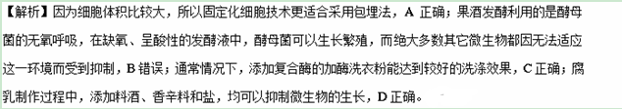二、非选择题
21．（2017年新课标Ⅰ卷，37）某些土壤细菌可将尿素分解成CO₂和NH₃，供植物吸收和利用。回答下列问题：
（1）有些细菌能分解尿素，有些细菌则不能，原因是前者能产生________________________。能分解尿素的细菌不能以尿素的分解产物CO₂作为碳源，原因是________________________，但可用葡萄糖作为碳源，进入细菌体内的葡萄糖的主要作用是________________________（答出两点即可）。
（2）为了筛选可分解尿素的细菌，在配制培养基时，应选择____________________（填“尿素”“NH₄NO₃”或“尿素+NH₄NO₃”）作为氮源，不选择其他两组的原因是________________________。
（3）用来筛选分解尿素细菌的培养基含有KH₂PO₄和Na₂HPO₄，其作用有________________________（答出两点即可）。
【答案】（1）脲酶 分解尿素的细菌是异养型生物，不能利用CO₂来合成有机物 为细胞生物生命活动提供能量，为其他有机物的合成提供原料
（2）尿素 其他两组都含有NH₄NO₃，能分解尿素的细菌和不能分解尿素的细菌都能利用NH₄NO₃，不能起到筛选作用
（3）为细菌生长提供无机营养，作为缓冲剂保持细胞生长过程中pH稳定
【解析】（1）细菌分解尿素是由于细菌体内合成脲酶的结果，尿素是有机物，分解尿素的细菌是分解者，而不是生产者，只能生产者才能利用CO₂作为碳源合成有机物。葡萄糖通常既作为碳源，也可作为能源。
（2）筛选分解尿素的细菌，通常只能用尿素作为唯一氮源，对于“NH₄NO₃”或“尿素+NH₄NO₃”均含有无机氮源。
（3）KH₂PO₄和Na₂HPO₄为微生物提供P元素和无机盐离子如钾离子和钠离子，还可作为缓冲剂保持细胞生长过程中pH稳定。
22．（2017年新课标Ⅲ卷，37）绿色植物甲含有物质W，该物质为无色针状晶体，易溶于极性有机溶剂，难溶于水，且受热、受潮易分解。其提取流程为：植物甲→粉碎→加溶剂→振荡→收集提取液→活性炭处理→过滤去除活性炭→蒸馏（含回收溶剂）→重结晶→成品。回答下列问题：
（1）在提取物质W时，最好应选用的一种原料是___________________（填“高温烘干”“晾干”或“新鲜”）的植物甲，不宜选用其他两种的原因是___________________________________。
（2）提取物质W时，振荡的作用是______________________。
（3）活性炭具有很强的吸附能力，在提取过程中，用活性炭处理提取液的目的是________________。
（4）现有丙酮（沸点56 ℃）、乙醇（沸点约78 ℃）两种溶剂，在提取物质W时，应选用丙酮作为提取剂，理由是__________________________________。
（5）该实验操作过程中应注意的事项是_________________（答出两点即可）。
【答案】（1）晾干 高温烘干过程中，植物甲中的物质W易被破坏；新鲜的植物甲含水量高，用于提取的极性有机溶剂会被稀释，进而降低对物质W的提取效果
（2）使原料和溶剂充分混匀
（3）去除提取液中的色素
（4）丙酮沸点低于乙醇，蒸馏时物质W分解较少
（5）在温度较低的情况下操作，防火
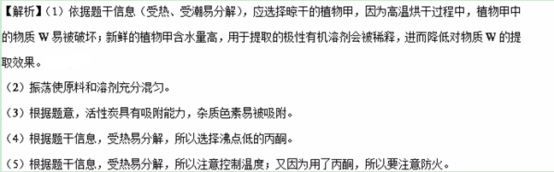23．（2017年海南卷，30）绿藻A是某种单细胞绿藻，能够合成物质W。某小组为探究氮营养缺乏对绿藻A增殖及物质W累计的影响，将等量的绿藻A分别接种在氮营养缺乏（实验组）和氮营养正常（对照组）的两瓶培养液中，并在适宜温度和一定光强下培养。定时取样并检测细胞浓度和物质W的含量，结果如图。
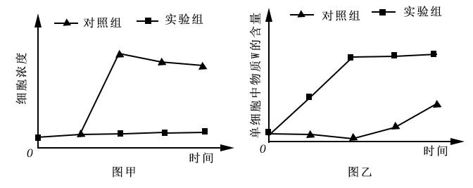
（1）从图甲可知，在氮营养正常培养液的瓶中，绿藻A的种群增长曲线呈___________型。
（2）综合图甲和图乙的信息可知，在生产上，若要用少量的绿藻A获得尽可能多的物质W，可以采取的措施是________。
（3）若物质W是类胡萝卜素，根据类胡萝卜素不易挥发和易于溶于有机溶剂的特点，应选择的提取方法是_________。用纸层析法可以将类胡萝卜素与叶绿素分开，纸层析法分离的原理是__________________。
（4）在以上研究的基础上，某人拟设计实验进一步研究氮营养缺乏程度对物质W积累的影响，则该实验的自变量是_____________。
（5）与在光照条件下相比，若要使绿藻A在黑暗条件下增殖，需要为其提供_________________（填“葡萄糖”或“纤维素”）作为营养物质，原因是___________________。
【答案】（1）S
（2）先将少量绿藻放在氮营养正常的培养液培养，等到细胞浓度最高时集中收集，再放在氮营养缺乏的培养液继续培养
（3）萃取 类胡萝卜素和叶绿素在层析液（有机溶剂）中的溶解度不同，溶解度高的随层析液在滤纸上的扩散速度快，反之则慢，从而将它们分离。
（4）培养基中的氮营养浓度
（5）葡萄糖 在黑暗下，绿藻不能进行光合作用合成糖类（有机物），需要吸收葡萄糖为营养物质，而纤维素不能被绿藻吸收利用。
【解析】（1）图甲，与对照组比较，在氮营养正常培养液的瓶中，绿藻A的种群增长先增加后平稳，曲线呈S型。
（2）由甲图可知，氮营养正常培养液绿藻增殖速度快；由乙图可知，缺氮营养液W含量高。故若要用少量的绿藻A获得尽可能多的物质W，可以采取的措施是先将少量绿藻放在氮营养正常的培养液培养，等到细胞浓度最高时集中收集，再放在氮营养缺乏的培养液继续培养。
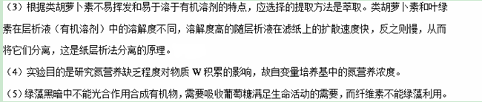24．（山西省临汾一中、忻州一中、康杰中学等五校2017届高三第五次联考理科综合生物试题）生物技术在日常生活中应用非常广泛，请回答下列与生物技术有关的问题：
（1）在制备果酒过程中，发酵温度需要控制在＿＿＿＿＿＿。利用葡萄糖制作果酒和果醋时，使用的微生物在结构上的不同点主要是＿＿＿＿＿＿＿＿。
（2）泡菜不能急着吃，是因为＿＿＿＿＿＿＿＿。实验室常采用＿＿＿＿＿＿法来检测泡菜中亚硝酸盐的含量。
（3）消毒和灭菌是两个不同的概念。下列适用于消毒处理的是＿＿＿＿。
①牛奶生产线 ②培养基 ③医用注射器 ④注射药物时的皮肤 ⑤接种环 ⑥手术刀
A．①②③ B．①④ C．③④⑥ D．①②③④⑤⑥
（4）从生物体内提取的天然物质丰富了人们的生活，提取橘皮精油常用的方法是＿＿＿＿。提取胡萝卜素的流程是胡萝卜→粉碎→干燥→＿＿＿＿→过滤→浓缩→胡萝卜素。
【答案】（1）18～25℃ 前者有细胞核，后者无成形的细胞核（或无核膜）
（2）泡菜制作时间过短，产生的亚硝酸盐较多 比色
（3）B
（4）压榨法 萃取
【解析】（1）制果酒的发酵温度一般控制在18～25℃左右。制作果酒和果醋的微生物分别是酵母菌和醋酸杆菌，从细胞结构上看，前者有细胞核，后者无成形的细胞核。
（2）泡菜由于制作时间过短，产生的亚硝酸盐较多，因此不宜急着吃。实验室常采用比色法来检测泡菜中亚硝酸盐的含量。
（3）消毒是指杀死物体上病原微生物的方法，芽胞或非病原微生物可能仍存活，而灭菌是指杀灭或去除物体上所有微生物的方法，包括抵抗力极强的细菌芽胞，故适用于消毒处理的是牛奶生产线、注射药物时的皮肤。
（4）从生物体内提取的天然物质丰富了人们的生活，提取橘皮精油常用的方法是压榨法；提取胡萝卜素的步骤是：胡萝卜→粉碎→干燥→萃取→过滤→浓缩→胡萝卜素。
25．（2017年新课标Ⅱ卷，37）豆豉是大豆经过发酵制成的一种食品。为了研究影响豆豉发酵效果的因素，某小组将等量的甲、乙两菌种分别接入等量的A、B两桶煮熟大豆中并混匀，再将两者置于适宜条件下进行发酵，并在32 h内定期取样观测发酵效果。回答下列问题：
（1）该实验的自变量是____________________、__________________________。
（2）如果发现发酵容器内上层大豆的发酵效果比底层的好，说明该发酵菌是______________________。
（3）如果在实验后，发现32 h内的发酵效果越来越好，且随发酵时间呈直线上升关系，则无法确定发酵的最佳时间；若要确定最佳发酵时间，还需要做的事情是__________________________。
（4）从大豆到豆豉，大豆中的成分会发生一定的变化，其中，蛋白质转变为__________________________，脂肪转变为__________________________。
【答案】（1）菌种 发酵时间
（2）好氧菌
（3）延长发酵时间，观测发酵效果，最好的发酵效果所对应的时间即为最佳发酵时间
（4）氨基酸和肽 脂肪酸和甘油
【解析】（1）该实验的自变量是菌种、发酵时间。
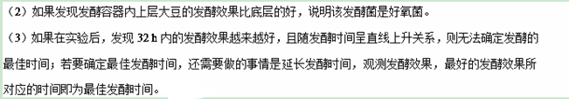（4）从大豆到豆豉，大豆中的成分会发生一定的变化，其中，蛋白质转变为氨基酸和肽，脂肪转变为脂肪酸和甘油。

